PLATAFORMA TELEGESTIÓN SIGENTY PRESCRIPCIONES Y UTILIDADES GENERALES

Índice de contenidos

1 Especificaciones técnicas de la herramienta informática de gestión del alumbrado público SIGENTY 3

1.1 Características generales. 3

1.2 Inicio de sesión. 3

1.3 Gestión multiusuario y multiperfil. 4

1.4 Configuración de alarmas y notificación correo. 5

1.5 Gestiones de alarma 5

1.5.1 Alarma sensor puerta. 5

1.5.2 Alarma de sobreconsumo. 6

1.5.3 Alarma de infra consumo. 7

1.5.4 Alarma de Desconexión. 8

1.5.5 Alarma de sobretensión. 8

1.6 Capacidad de configuración de modos de funcionamiento. 9

1.6.1 Gestión de instalaciones. 9

1.6.2 Dispositivos. 9

1.6.3 Calendarios. 11

1.6.4 Calendario Astronómico. 11

1.6.5 Calendario horario fijo. 12

1.7 Información relativa a alarmas, consumos, inventario sobre mapas GIS, históricos de incidencias e información en tiempo real sobre el estado de funcionamiento. Gestión de Mantenimiento y consumos. 14

1.7.1 Informes. 18

1.8 Activación de reguladores de cabecera. 18

1.9 Fallos del sistema. 19

# Especificaciones técnicas y utilidades de la herramienta informática de gestión del alumbrado público SIGENTY

## Características generales.

SIGENTY es una plataforma de telegestión energética en Cloud robusta, escalable y fácilmente ampliable para incorporar la gestión de cualquier tipo de sensor Smart City. El *framework* de desarrollo escogido para la plataforma por su idoneidad para el proyecto es Meteor JS, dado que se basa en la utilización de:

* MongoDB para el almacenamiento de los datos. Líder mundial en almacenamiento de datos masivos bajo estructura NO-SQL.
* Node.js. Plataforma web diseñada en Javascript con el objeto de construir aplicaciones de red escalables y rápidas. Dirigida a eventos, es eficiente, ligera y apropiada para equipos distribuidos.
* Javascript + HTML para la parte cliente. Mismo lenguaje en la parte servidor y en la parte cliente, incluso permitiendo la compartición de código. Lenguaje potente, ampliamente utilizado en la parte cliente.
* Blaze. Dota de reactividad a la plataforma, ofreciendo la actualización automática al cliente de los cambios en los valores de la Base de datos que está visualizando.
* Dicha plataforma puede gestionar tanto los dispositivos de alumbrado a nivel de cuadro de mando como los dispositivos de punto a punto.

## Inicio de sesión.

El cliente puede acceder a la plataforma mediante la *url*, usuario y contraseña.

En la página de inicio de sesión, también se dispone de un enlace para restablecer la contraseña en caso de que el usuario la haya olvidado.

El dominio es personalizable, y dependiendo del dominio desde el que se acceda a la plataforma, se tiene el inicio de sesión personalizado.

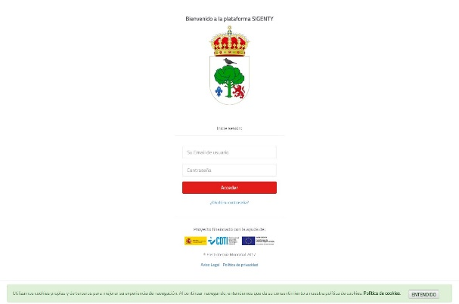

Imagen 1. Inicio de sesión personalizable

## Gestión multiusuario y multiperfil.

La gestión de roles/permisos se establece respecto a 3 niveles de seguridad:

* Acceso a los datos, limitando la información que puede visualizar cada usuario.
* Acceso a los elementos de la plataforma, limitando el acceso a los informes y cuadros de mando configurados en la plataforma.
* Funcionalidad, delimitando las acciones que puede realizar un determinado usuario en función de su perfil.

La plataforma diferencia entre varios perfiles de usuario:

* Administrador: Este tipo de usuario puede acceder a todos los datos, elementos y funcionalidades de la plataforma.
* Instalador. Este tipo de usuario tiene acceso a la página de instalador, en la cual aparece una lista de todos los dispositivos que estén pendientes de configurar y desde la cual, se configuran los dispositivos que se acaban de instalar en un cuadro.
* Mantenimiento. Este tipo de usuario tiene acceso a la visualización de los datos de las instalaciones a las que pertenece, además tiene permisos para interactuar con los dispositivos para hacer pruebas de mantenimiento, pero no tiene acceso a las gestiones.
* Gestor energético. Este tipo de usuario puede acceder a toda la información de todas las instalaciones a las que se le haya dado acceso y a todas las gestiones de estas.
* Cliente avanzado. Este tipo de usuario tiene acceso a toda la información de las instalaciones a las que pertenece, además tiene permisos para gestiones básicas de operación sobre los dispositivos, tales como el cambio de un calendario de activación por otro distinto en un dispositivo, etc.
* Cliente básico. Este tipo de usuarios solamente tiene acceso a la visualización de los datos de la instalación a la que pertenece, sin tener permisos para ningún tipo de gestión ni interactuación con los dispositivos.

## Configuración de alarmas y notificación correo.

Desde un menú desplegable se pueden acceder a todas las páginas de gestión de configuración de la plataforma.

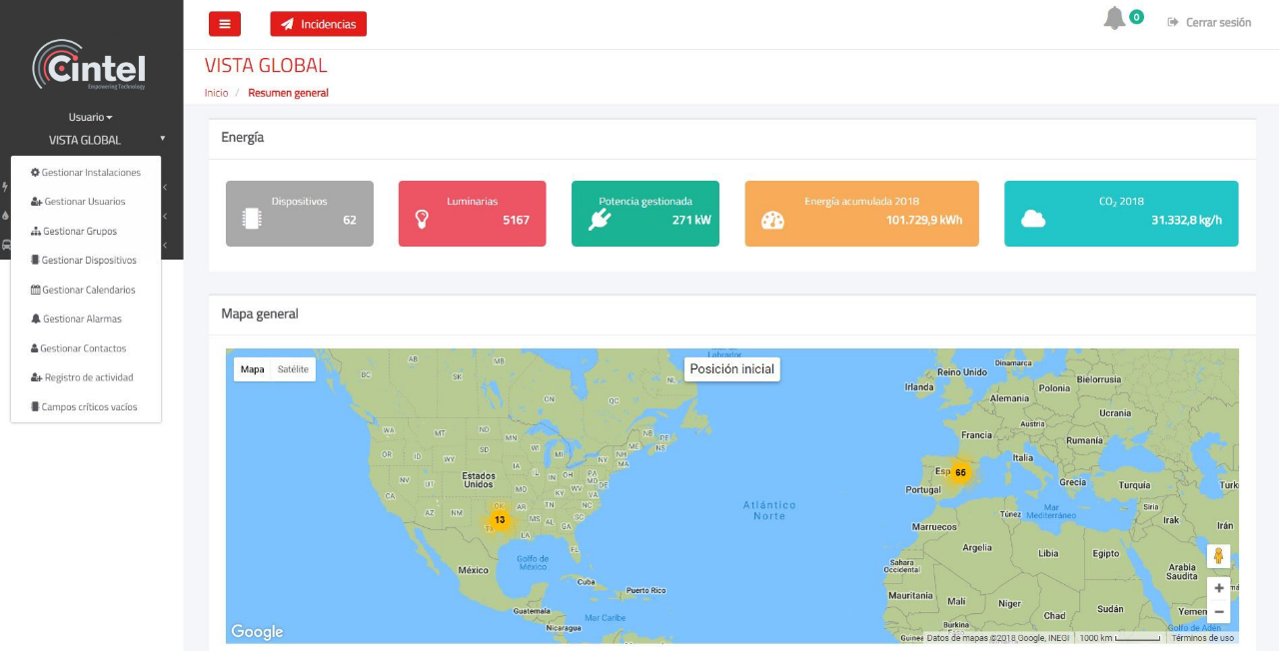

Menú de gestiones

## Gestiones de alarma

La gestión de alarmas permite crear avisos que se enviarán mediante correo electrónico al contacto que se haya definido en la gestión de contactos.

### Alarma sensor puerta.

Se envía un email cuando se detecta la apertura de la puerta del cuadro eléctrico.

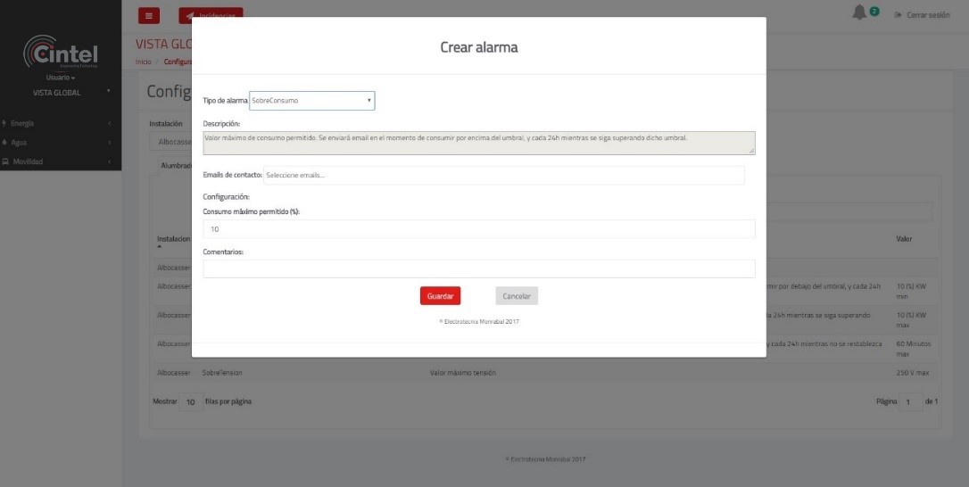

Herramienta de configuración de alarmas (I)

### Alarma de sobreconsumo.

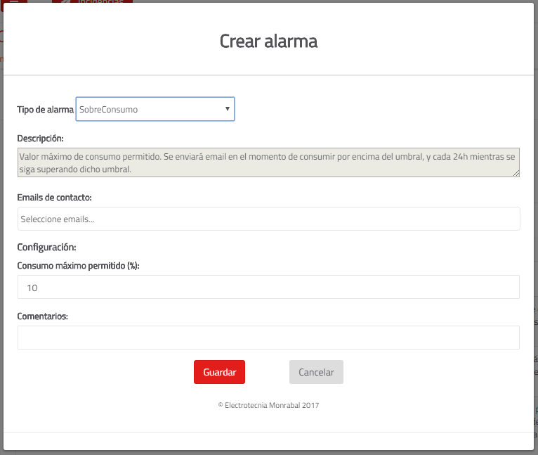Se envia email en el momento de consumir por encima del umbral, y cada 24h mientras se siga superando dicho umbral. Se configura insertando un valor máximo permitido en porcentaje.

Herramienta de configuración de alarmas (II)

### Alarma de infra consumo.

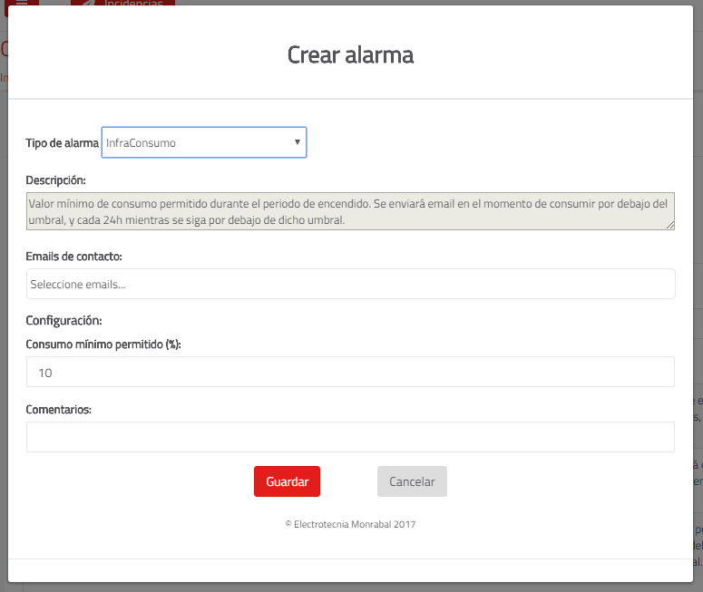Se envía email en el momento de consumir por debajo del umbral, y cada 24h mientras se siga por debajo de dicho umbral. Se configura asignando un valor mínimo de consumo permitido (en porcentaje) durante el periodo de encendido.

Herramienta de configuración de alarmas (III)

### Alarma de Desconexión.

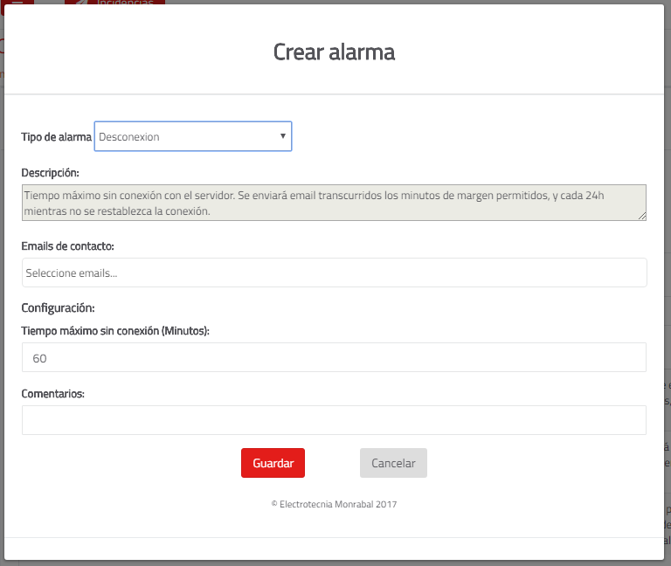Se envia email transcurridos los minutos de margen permitidos, y cada 24h mientras no se restablezca la conexión.

La configuración permite definir un tiempo máximo sin conexión con el servidor, para que una vez transcurrido, se envíe el aviso.

Herramienta de configuración de alarmas (VI)

### Alarma de sobretensión.

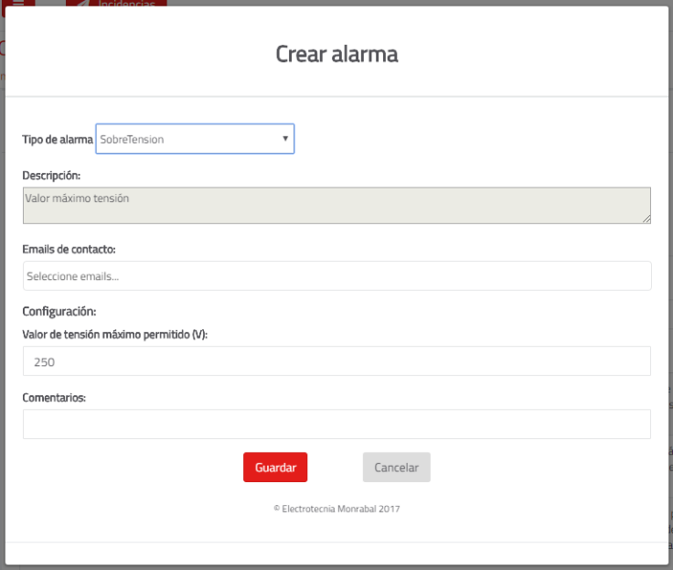Se envia email en el momento de consumir por encima del umbral, y cada 24h mientras se siga superando dicho umbral.

Se configura insertando un valor máximo permitido en voltios.

Herramienta de configuración de alarmas (V)

## Capacidad de configuración de modos de funcionamiento.

### Gestión de instalaciones.

La plataforma SIGENTY permite crear una nueva instalación, editar o eliminar una instalación existente.

Desde esta herramienta, se configuran datos como, el nombre de la instalación, las verticales que se van a gestionar, la geolocalización y por defecto, se añade un calendario astronómico.

Una vez creada la instalación se puede crear un calendario para dicha instalación y aplicarlo. Este calendario afectará a todos los dispositivos que le pertenezcan, si no disponen de calendario individual o de su grupo.

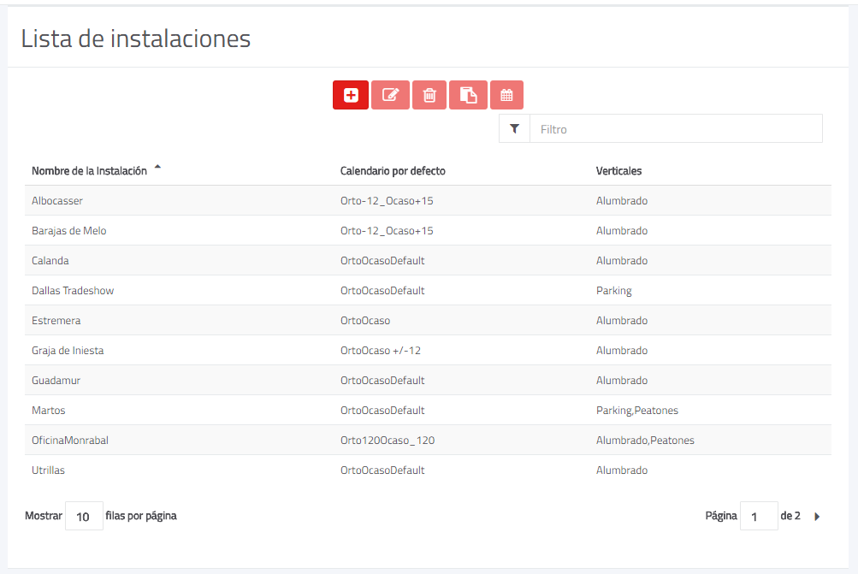

Editar instalación

Eliminar instalación

Nueva instalación

Insertar festivos

Listado de instalaciones

Entrada Datos ESE

Página de gestión de instalaciones

### Dispositivos.

Este tipo de configuración ha sido diseñada especialmente para la vertical de alumbrado, ya que los dispositivos UCC60 necesitan mayor detalle de información para su correcto funcionamiento, como, por ejemplo, tipo de suministro, tipo de pinzas instaladas, fotos del cuadro de mando en el que se ha instalado…

Una vez instalados los dispositivos por el usuario de perfil Instalador, éstos se pueden configurar desde la gestión de dispositivos.

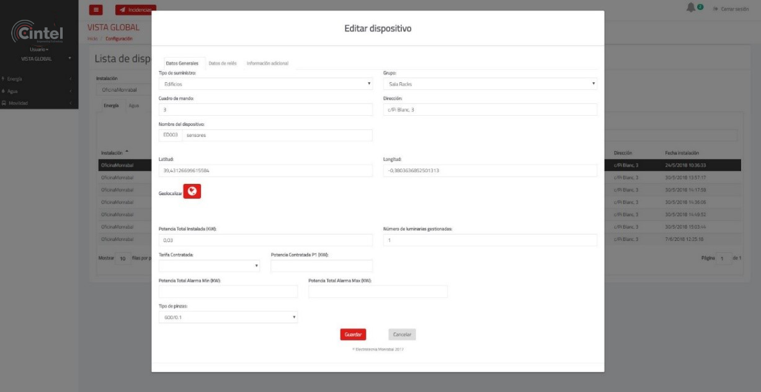

Herramienta de configuración de dispositivos

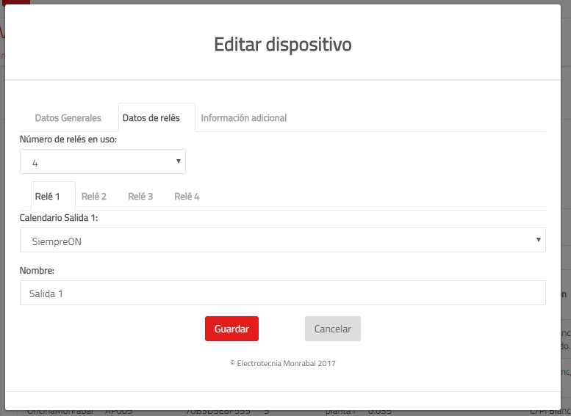

Datos de los relés del dispositivo

### Calendarios.

Para la vertical de alumbrado, existe la posibilidad de crear calendarios para encendido/apagado.

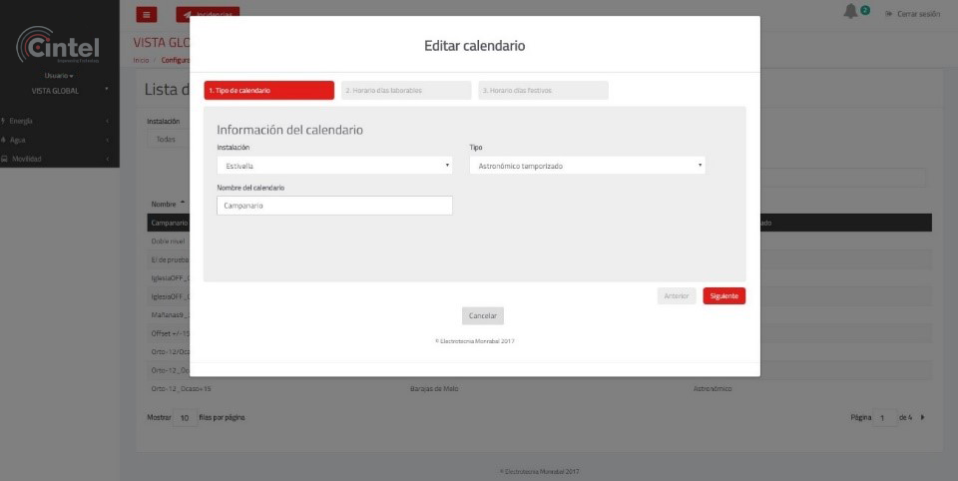

Herramienta para creación de calendarios

Se han definido 3 tipos de calendarios:

* Calendario astronómico.
* Calendario astronómico temporizado.
* Calendario de horario fijo.

### Calendario Astronómico.

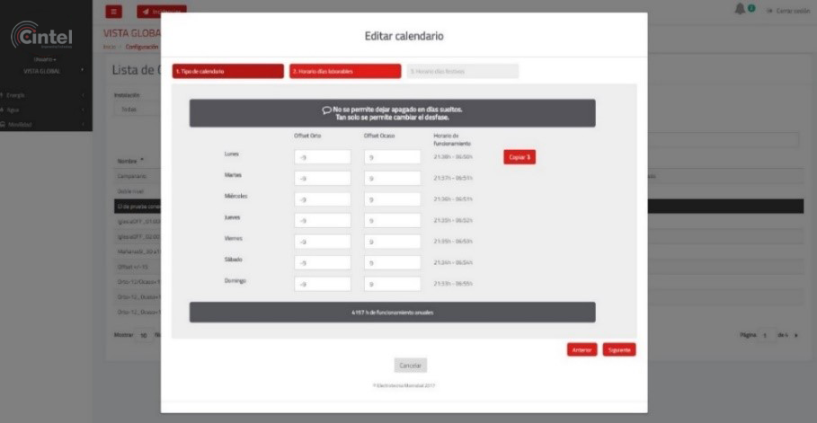El calendario de tipo astronómico es el más utilizado para el alumbrado público, el encendido/apagado se programa con el orto/ocaso respectivamente, pudiendo programarse con un offset tanto al encendido como al apagado siendo éste de un máximo de ±120 minutos de desfase.

Herramienta para programación de calendario tipo Astronómico

#### Calendario Astronómico temporizado.

Existen casos en los que se necesita que el dispositivo se encienda con el orto/ocaso y se apague transcurrido un tiempo determinado, para estos casos se ha diseñado el calendario tipo astronómico temporizado. Se tiene la opción de elegir si el encendido será con el orto o el ocaso, además, se añade un offset a este encendido (máximo ±120 minutos). El apagado se programa transcurrido un tiempo determinado de un máximo de 360 minutos.

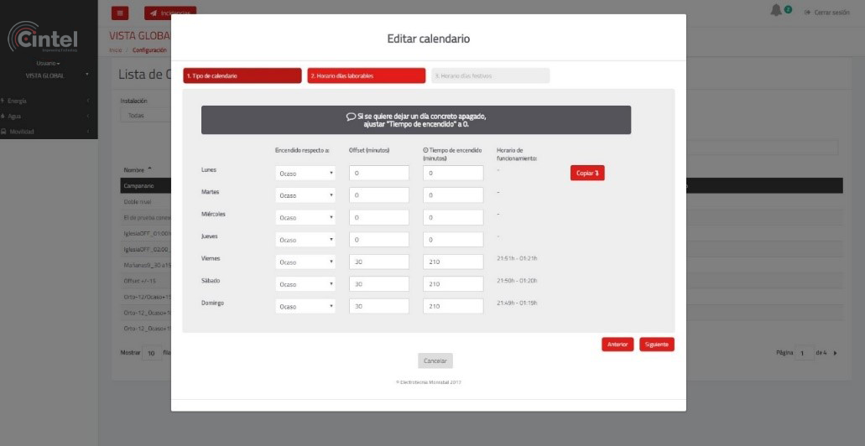

Herramienta para programación de calendario tipo Astronómico temporizado

### Calendario horario fijo.

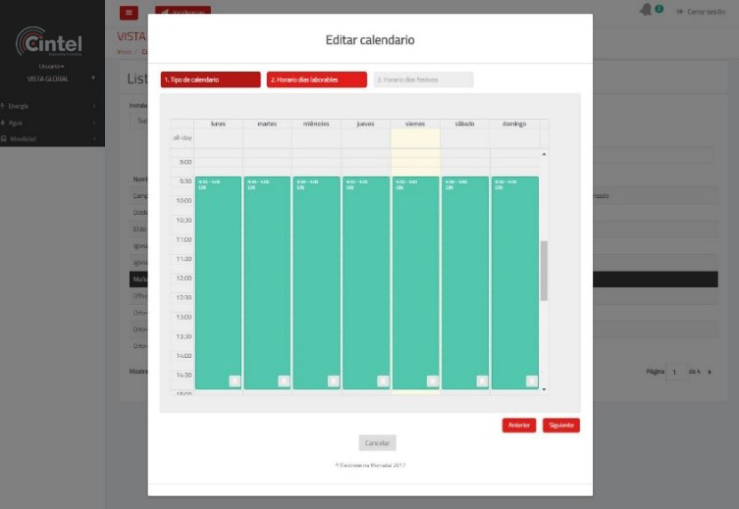A este tipo de calendarios se le asignan franjas horarias fijas para cada día de la semana, independientemente del orto y ocaso.

Herramienta para programación de calendario tipo horario fijo

#### Horario especial festivos.

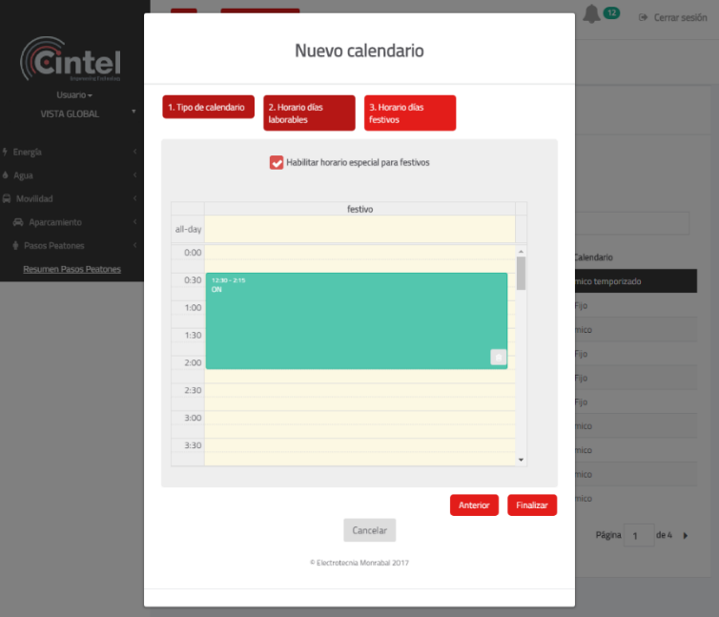Para los días festivos definidos en cada instalación, existe la posibilidad de programar un horario diferente en cada uno de los tipos de calendario.

Herramienta para programación de calendario tipo horario fijo (programación de horario especial para los festivos)

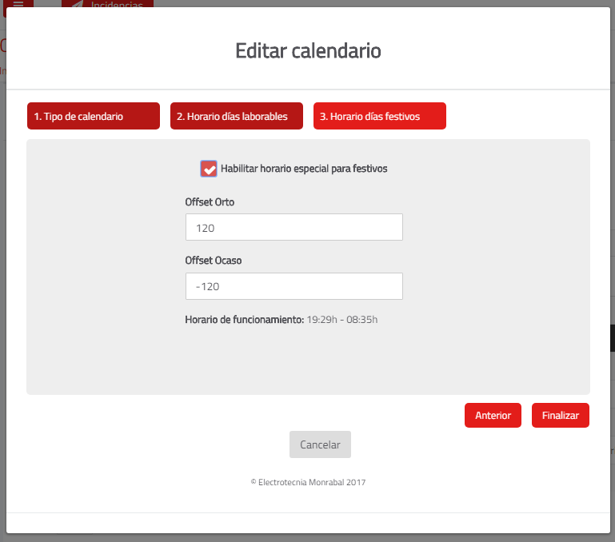

Herramienta para programación de calendario tipo astronómico (programación de horario especial para los festivos)

## Información relativa a alarmas, consumos, inventario sobre mapas GIS, históricos de incidencias e información en tiempo real sobre el estado de funcionamiento. Gestión de Mantenimiento y consumos.

La información se agrupa por instalaciones. En función del perfil de usuario, éste puede acceder a ver los datos resumen de forma individual o totalizada. Las instalaciones pueden ser, tanto un municipio, como una empresa o similar.

Cada instalación puede tener uno o más de los distintos verticales: Alumbrado, Parking, Peatones, Agua, etc.

Además, se pueden dividir en grupos/subgrupos y visualizar datos o tener distinta configuración según dichos grupos.

En la página de inicio, se muestra un resumen de los datos generales de todas las instalaciones.

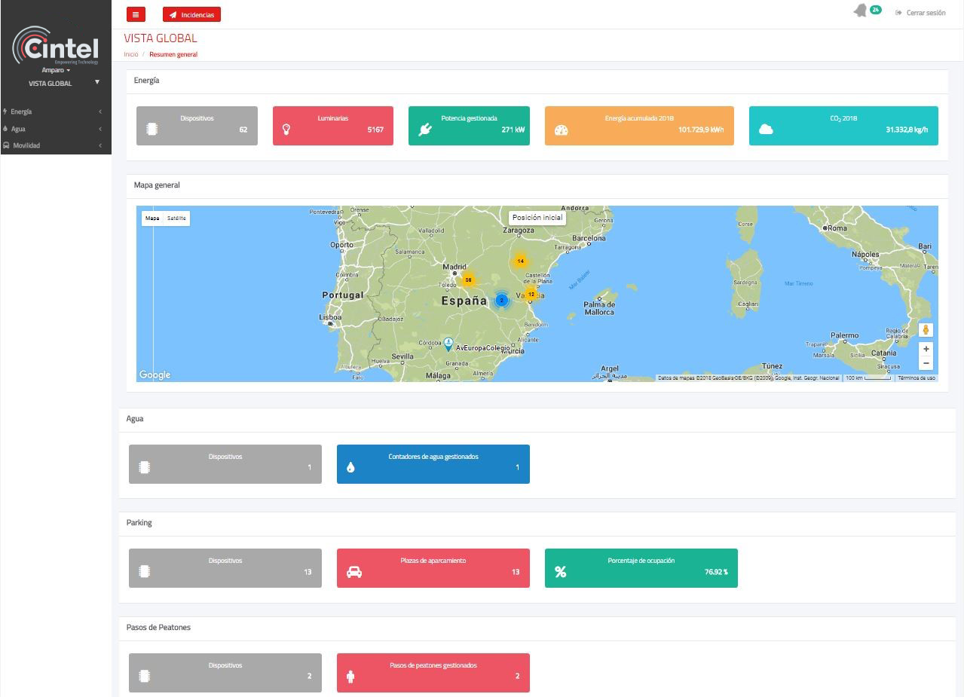

Pasos de peatones

Número de dispositivos

Plazas de parking

Alarmas

Contador de agua

Mapa general

Energía acumulada del año actual

CO2 consumido

Potencia gestionada

Luminarias gestionadas

Imagen 2. Datos generales de la instalación y ubicación de los dispositivos.

Mediante el menú lateral se puede visualizar una instalación determinada, el resumen de dicha instalación, resumen de un grupo determinado o la página de un dispositivo individualmente.

En la siguiente imagen se muestra la página de resumen de una instalación. En esta página se puede visualizar tanto datos instantáneos de consumos, como datos históricos en las gráficas de consumos diarios, semanales, mensuales o anuales. Además, se un mapa general en el que se muestra la geolocalización de todos los dispositivos de dicha instalación.

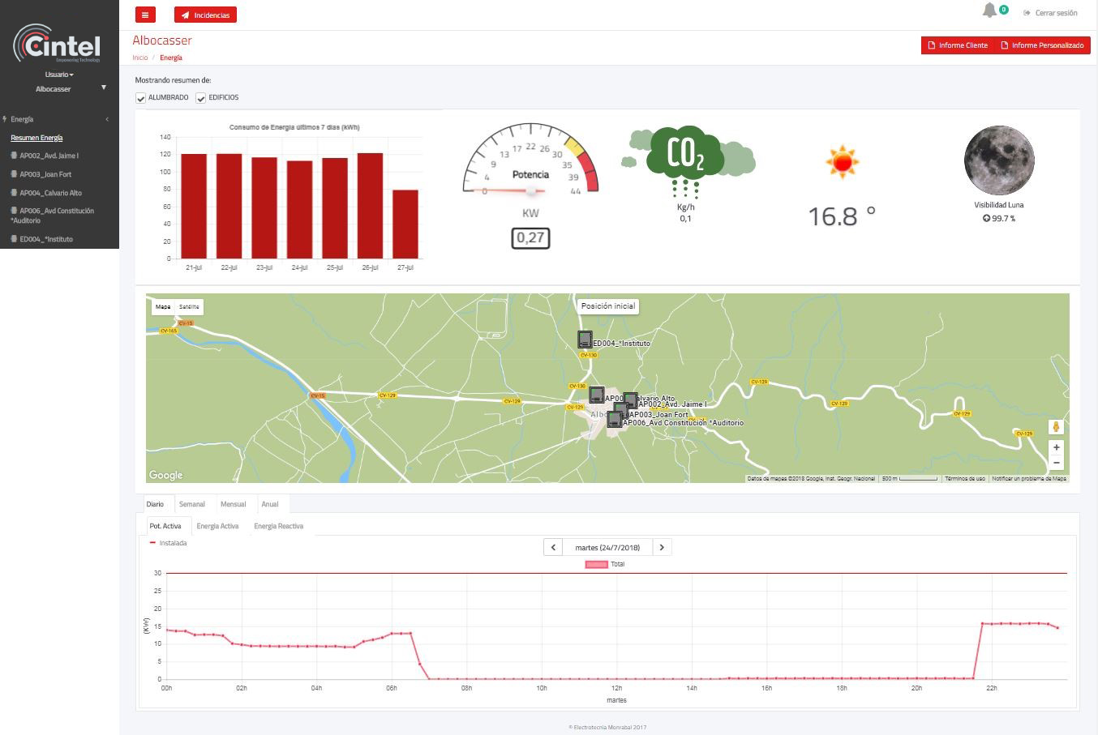

Imagen 3. Página de resumen de instalación de alumbrado.

|  |  |
| --- | --- |
| C:\Users\agarcia\Desktop\Capturas plataforma\Grafica diariapotactiva.JPG | C:\Users\agarcia\Desktop\Capturas plataforma\grafica semanal energia activa.JPG |
| C:\Users\agarcia\Desktop\Capturas plataforma\grafica mensualenergiaactiva.JPG | C:\Users\agarcia\Desktop\Capturas plataforma\grafica anualenergiaactiva.JPG |

Imagen 2: Gráficas diaria, semanal. mensual y anual de alumbrado.

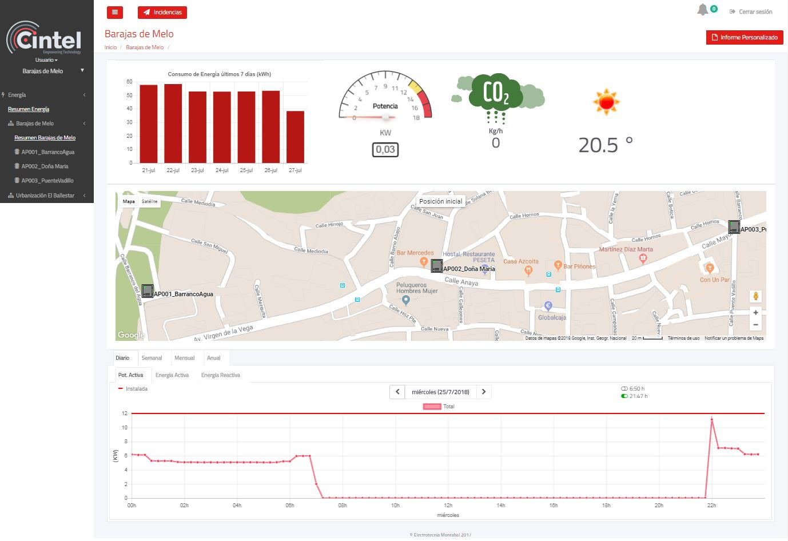

Consumo de energía últimos 7 días

Potencia instantánea

CO2 Emitido instantáneo

Información meteorológica

Mapa

Gráficas resumen del grupo, diarias, semanales, mensuales y/o anuales

Imagen 5. Gráficas y datos resumen de grupo de alumbrado

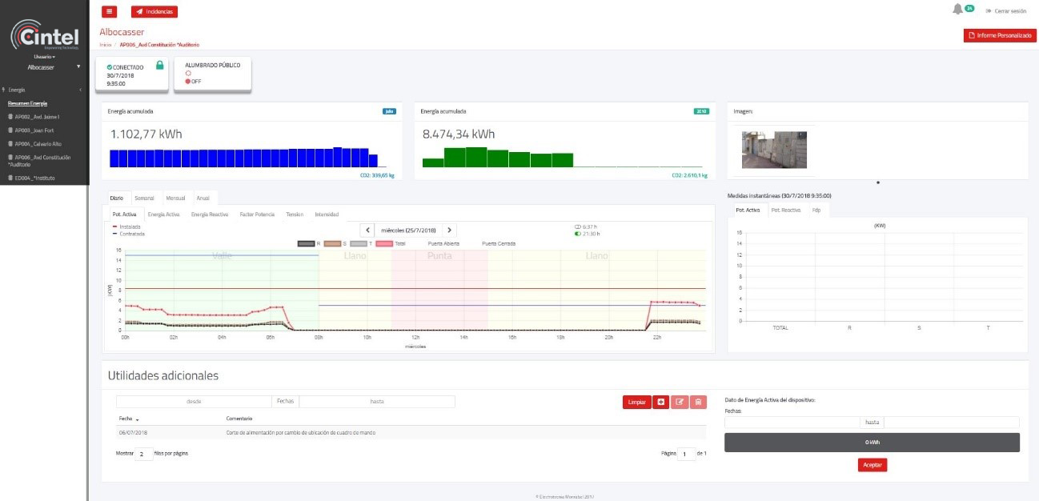

Botón de la Salida 1 del dispositivo

Foto del cuadro y esquemas unifilares (opcional)

Energía acumulada anual

Energía acumulada mensual

Medidas instantáneas

Gráficas resumen del dispositivo, diarias, semanales, mensuales y/o anuales

Hora de apagado y hora de encendido

Imagen 6: Página del dispositivo de control de cuadro UCC60.

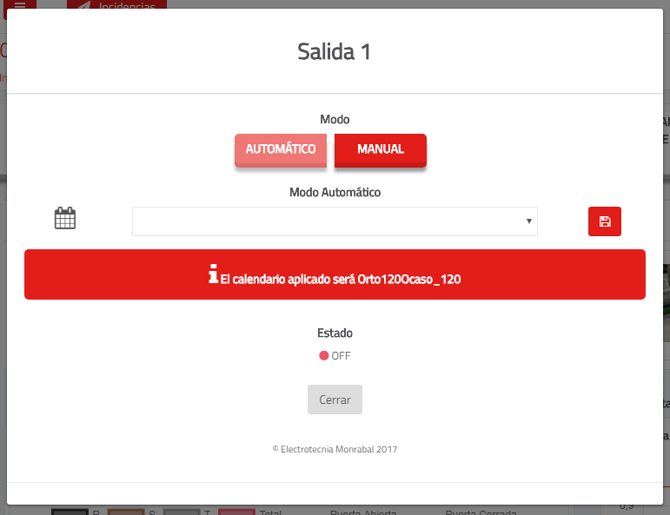Además, haciendo click en el botón de cualquiera de las salidas del dispositivo (Imagen 6), desde la propia página del dispositivo, se puede actuar sobre él, pudiendo apagar/encender las distintas salidas o cambiar calendarios.

Imagen 3: Ventana de configuración de la salida 1 del dispositivo (en modo automático).

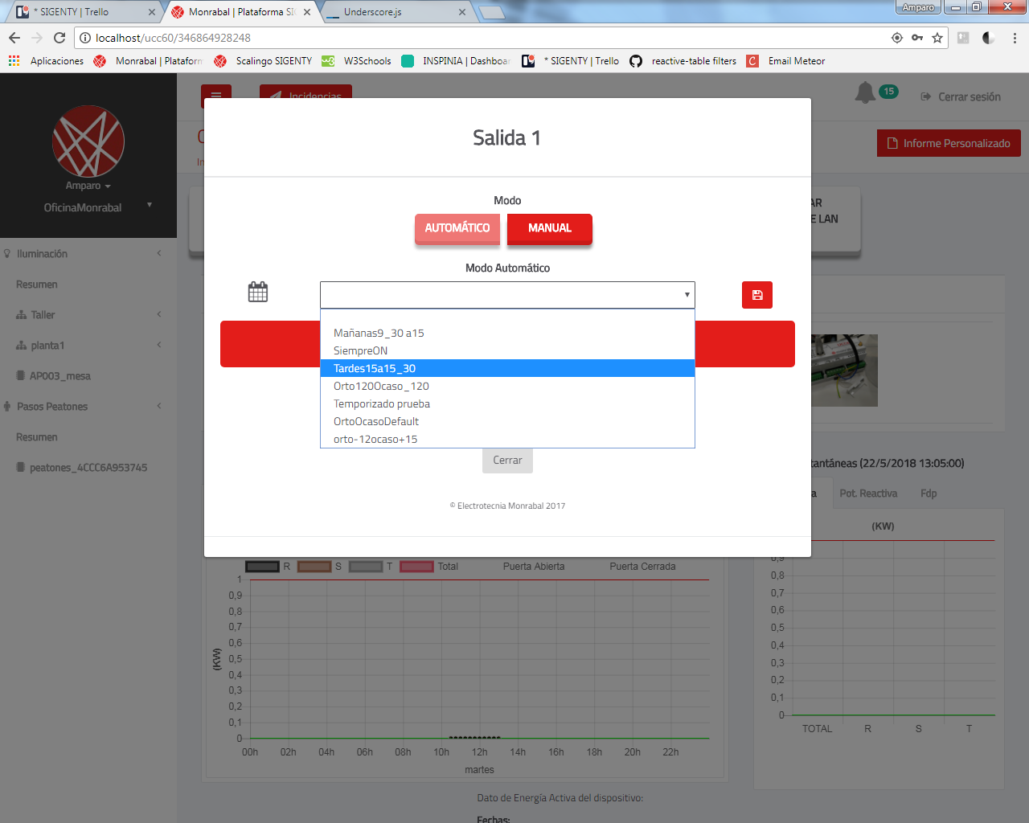

Imagen 4: Ventana de configuración de la salida 1 del en modo automático (II).

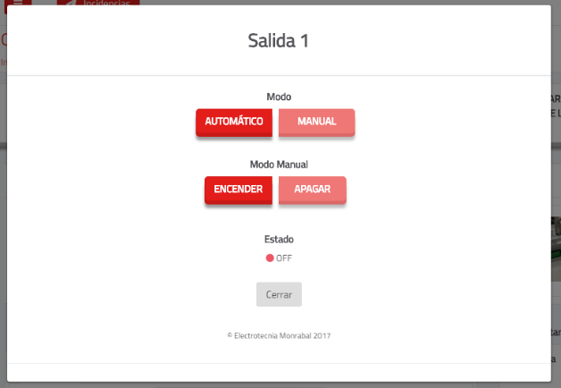

Imagen 5: Ventana de configuración de la salida 1 del dispositivo en modo manual.

## Informes.

Desde la plataforma se pueden generar informes en PDF para cada instalación o para varias instalaciones, dependiendo del tipo de informe que se desee extraer.

El botón informe cliente genera un informe automático de toda la instalación.

El periodo del informe cliente, por defecto, es a mes vencido, es decir, los datos obtenidos durante el último mes vencido. Se ha programado para que, cada principio de mes envíe un informe automáticamente del mes anterior al responsable de cada instalación.

Este informe consta de una descripción de la instalación, el mapa que muestra los dispositivos geolocalizados de toda la instalación, un listado de los suministros analizados (tipo, descripción, ubicación…), la evolución del consumo durante el periodo analizado por tipo de suministros y la evolución anual desde principio del año hasta el mes analizado.

El botón informe personalizado permite definir los parámetros que se deseen para generar el informe.

## Activación de reguladores de cabecera.

Mediante la configuración de los relés de los dispositivos UCC60 y su programación horaria individualizada, es factible realizar un doble nivel, de tal modo que, en el tramo especificado de la noche, se active el regulador en cabecera para reducir el consumo energético.

## Fallos del sistema.

* La plataforma SIGENTY basa la estabilidad de sus datos en un Replica Set de MongoDB de 3 nodos, por lo que la integridad de la información que almacena, así como su disponibilidad está garantizada.
* Ante un eventual fallo de la plataforma, los dispositivos siguen funcionando de forma autónoma, almacenando los datos en su memoria interna, y volcándolos a la plataforma en cuanto ésta vuelva a estar disponible.